小学校１年生 さんすう １３ ひきざん No.１
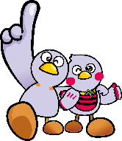
（ ）ねん（ ）くみ（ ）ばん
模範解答

なまえ（ ）
１ はるみさんは １３－９の けいさんの しかたを いいました。
□に はいる かずを かきましょう。
３
10
１３－９＝４
１０ ３
１３を と に わけます。
３から ９は ひけません。
から ９を ひいて、 に なります。
１と ３で ４です。

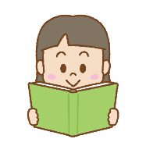

１
10

はるみ

２ つぎの けいさんを しましょう。
（１）１２－８ （２）１５－９ （３）１１－７

４
４
６

（４）１３－６ （５）１１－８ （６）１４－９

５
３
７

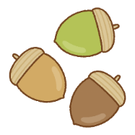
３ どんぐりが １２こ あります。
なつおさんは こうさくで ７こ つかいます。
のこりは なんこに なりますか。
１２－７＝５ ５こ
しき こたえ
小学校１年生 さんすう １３ ひきざん No.２
（ ）ねん（ ）くみ（ ）ばん
模範解答

なまえ（ ）
１ あきとさんは １３－４の けいさんの しかたを つぎの ように かんがえ
ました。
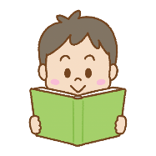
４を ３と １に わけます。
１３から ３を ひいて １０です。
１０から １を ひいて こたえは ９です。

あきと

あきとさんの かんがえに あう ずは、 ㋐、㋑の どちらですか。
㋐ ○○○○○○○○○○ ○○○

㋑ ○○○○○○○○○○
㋐
○○○

２ つぎの けいさんを しましょう。
（１）１２－３ （２）１４－６ （３）１１－２

９
９
８

（４）１３－５ （５）１２－４ （６）１５－６

９
８
８

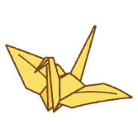
３ おりがみが １１まい あります。
ふゆみさんは ３まい つかいました。
のこりは なんまいに なりましたか。
１１－３＝８ ８まい
しき こたえ
小学校１年生 さんすう １３ ひきざん No.３
（ ）ねん（ ）くみ（ ）ばん
模範解答

なまえ（ ）
１ の こたえと おなじ こたえの カードに 〇を つけましょう。
１３－８
１４－９
１５－６
１４－７
１２－６
１１－６
１３－８
１３－７
１２－４
１５－９
１１－７

２ つぎの えを みて、 もんだいを つくります。
□に あう かずや ことばを から えらんで かきましょう。
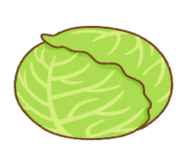
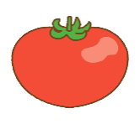
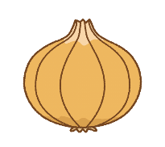

きゃべつ

たまねぎ

とまと

５
（１）とまとが こ あります。２こ たべました。
は なんこ ですか。
のこり

２
（２）きゃべつが こ あります。 たまねぎが こ あります。
３
は なんこ ですか。
ちがい
２ ３ ５ のこり ちがい

